**Добавление почти для рассылки**

1. Перейти в пункт **Почта** в **Панели управления** с левой стороны и нажмите кнопку **добавить**
2. На полю email вводится любой угодный email адрес почтовой службы
3. Теперь нужно сгенерировать пароль для email адреса, как это сделать для различных почтовых служб показан **в главной странице сайта**. После того как пароль был сгенерирован в конце увидите примерно “аналогичную” страницу где будет ваш пароль:

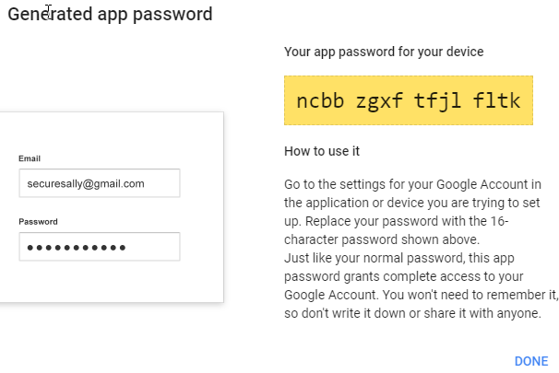

1. Скопируйте сгенерированный пароль и вставьте его в полю пароль и в полю потверждение пароля
2. Почта для рассылки был добавлен осталось установить его, в главной странице есть кнопка изменить где можно установить любой из добавленных вами почт:

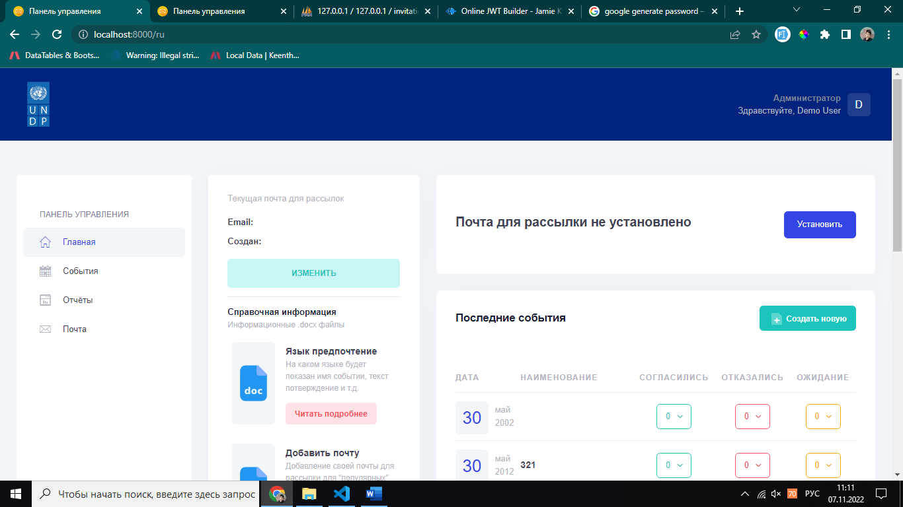

1. Если для вашей почтовой службы не был показан процесс генерации пароля то вы можете использовать следующий шаблон для google поиска:   
   *“generate 3rd party app password for* ***<имя_вашей_почтовой_службы>*** *”*чтобы сгенерировать пароль